« Les 15ème Régates de yoles de Bantry 2014 à Marseille »
Auront lieu dans le cadre de SEPTEMBRE EN MER et de
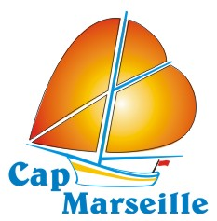
la 15 ème Edition des Rencontres des Passionnés de la Mer

FICHE D’INSCRIPTION DU BATEAU

Accueil à la base nautique du Roucas Blanc
Promenade George Pompidou

Vendredi 26, Samedi 27 et dimanche 28 SEPTEMBRE 2014

Chef de bord :
Structure :
Yole de Bantry :
Adresse :
Ville et C P :
Téléphone :
E-mail :
Site OU page facebook :
Nombre de participants ou régatiers :
Participation/personne : gratuit : camping, apéro de bienvenue + buffet des équipages (sauf les licences FVA)
L'accueil des participants se fera à partir de 17h30 le vendredi 26 septembre à la base nautique du Roucas Blanc pour les inscriptions et les licences - Modalités obligatoires : être licencié à la FVA

Montant pour défraiement : € (faire une proposition)

Pour toutes infos : caplaflaneuse@yahoo.fr

Votre bulletin d'inscription, est à renvoyer à l'association Cap Marseille, 30 rue de l'Olivier – 13005 MARSEILLE ou par mail : caplaflaneuse@yahoo.fr

Merci de compléter la fiche, en particulier l'adresse mail afin de recevoir toutes nos informations sur support numérique (geste éco citoyen pour l'environnement).

